Разработаны: Бабойть Елена Антоновна, учитель истории, государственное учреждение образования «Сольская средняя школа», районная творческая группа учителей истории

Билет № 1.
2. Практическое задание. Становление государственного суверенитета Республики Беларусь
Источник 1. Фотография «Л.М.Кравчук, С.С.Шушкевич, Б.Н.Ельцин.8 декабря 1991 г.» | Источник 2. Почтовая марка Беларуси, посвященная 25-летию создания СНГ.
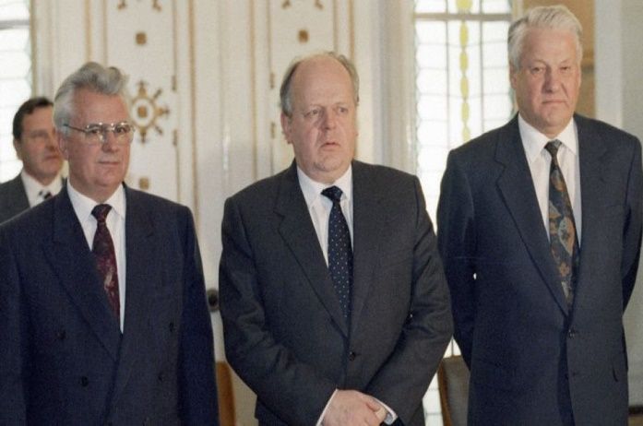 | 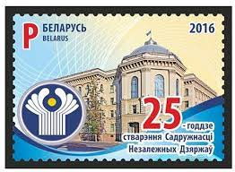

Источник 3. Декларация о государственном суверенитете Белорусской ССР от 27 июля 1990 г.
«Верховный Совет Белорусской Советской Социалистической Республики, выражая волю народа Белорусской ССР… торжественно провозглашает полный государственный суверенитет Белорусской ССР как верховенство, самостоятельность и полноту государственной власти республики в границах ее территории, правомочность ее законов, независимость республики во внешних отношениях и заявляет о решительности создать правовое государство.
Статья 1. Белорусская Советская Социалистическая Республика — суверенное государство, утвердившееся на основе осуществления белорусской нацией её неотъемлемого права на самоопределение, государственности белорусского языка, верховенства народа в определении своей судьбы…
Статья 2. Граждане Белорусской ССР всех национальностей составляют белорусский народ, являющийся носителем суверенитета и единственным источником государственной власти в республике…»

На основе представленных материалов ответьте на вопросы:
1. Кто, согласно Декларации о государственном суверенитете Белорусской ССР, провозглашался носителем суверенитета и единственным источником власти?
2. Определите, в чем заключался государственный суверенитет БССР.
3. На основании исторических источников определите название нового межгосударственного объединения и стран-учредителей этого объединения.
4. Объясните причинно-следственную связь между распадом СССР и созданием Содружества Независимых Государств. Какую роль в этом сыграло Беловежское соглашение?

Ссылки

№/п | Источник информации | Откуда взять источник
1 | Фотография «Л.М.Кравчук, С.С.Шушкевич, Б.Н.Ельцин 8 декабря 1991 г.» | 8 декабря — Беловежская пуща [Электронный ресурс] – Режим доступа:  https://rabkor.ru/columns/editorial-columns/2014/12/08/8-of-december/ – Дата доступа: 14.12.2022
2 | Почтовая марка Беларуси, посвященная 25-летию создания СНГ. | Садружнасць Незалежных Дзяржаў [Электронный ресурс] – Режим доступа:  http://surl.li/ecqqh – Дата доступа: 14.12.2022

